Soal No.4

* tampilkan seluruh data dari table heroes beserta type dari hero tersebut

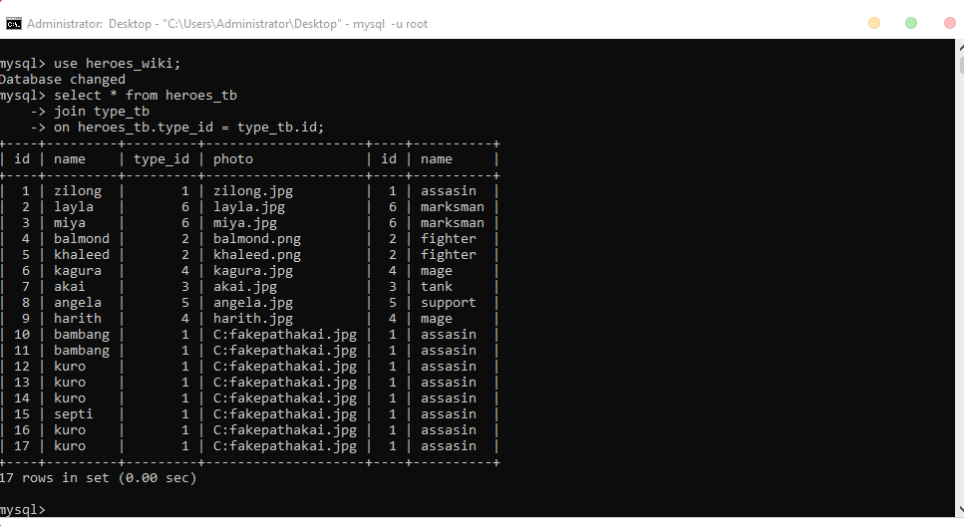

* tampilkan seluruh data heroes berdasarkan type tertentu

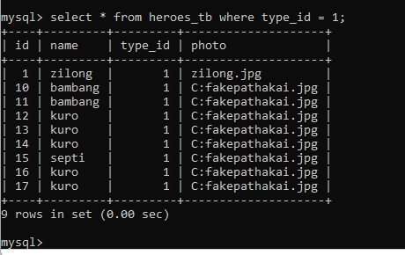

* tampilkan spesifik data heroes dengan type nya

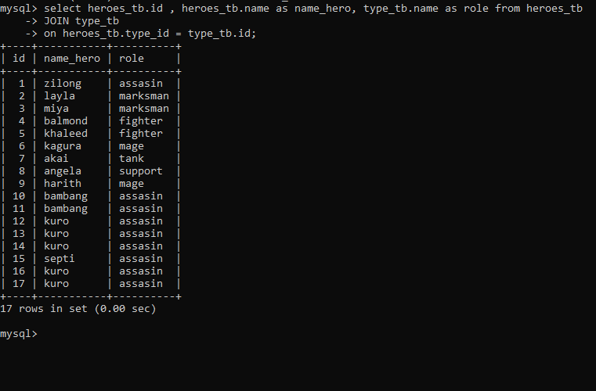

* screen shootkan juga hasil query POST / menambah data.

